ESTRUTURA CONDICIONAL

Uma estrutura condicional permite ao programador tomar decisões dentro do programa da seguinte forma: quais comandos devem ser executados se a condição for verdadeira e quais comandos devem ser executados se a condição for falsa.

ELSE
IF

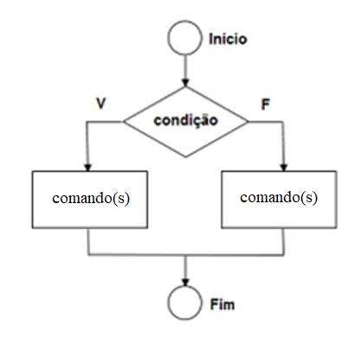

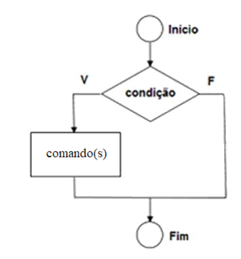
ESTRUTURA CONDICIONAL SIMPLES 1 POSSIBLIDADE IF
IF (condição)
{
comando(s) se a condição for verdadeira;
}

ESTRUTURA CONDICIONAL COMPOSTA 2 POSSIBLIDADES IF/ELSE
IF (condição)
{
comando(s) se a condição for verdadeira;
}
ELSE
{
comando(s) se a condição for falsa;
}

SIGNIFICADOS
IF SE
ELSE SENÃO
ESTRUTURA CONDICIONAL ENCADEADA MAIS DE 2 POSSIBLIDADES
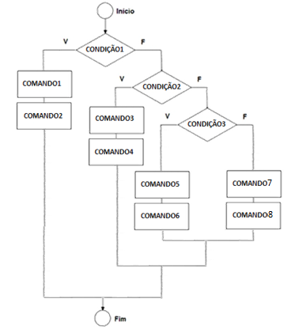
IF (condição 1)
{
comando1;
comando2;
}
ELSE IF (condição 2)
{
comando3;
comando4;
}
ELSE IF (condição 3)
{
comando5;
comando6;
}
ELSE //Nenhuma das condições
{
Comando7;
Comando8;
}

SIGNIFICADOS
IF SE
ELSE SENÃO
ELSE IF SENÃO SE

